Einfacher als gedacht:
Selektives Fräsen – Basis für hochwertiges Asphaltrecycling

Die Wiederverwendung von Ausbauasphalt ist ökonomisch, ökologisch und bautechnisch sinnvoll. Das selektive Fräsen leistet dabei vor dem Hintergrund knapper werdender Baustoffe einen wichtigen Beitrag zum nachhaltigen Umgang mit unseren Ressourcen. Mit dieser Methode lässt sich der wertvolle Baustoff so abtragen, dass er – so, wie es das Gesetz vorschreibt – möglichst hochwertig recycelt werden kann. Das ist kein Hexenwerk, sofern bei der Ausschreibung, Planung und Ausführung einige technische Randbedingungen beachtet werden.

Ziel des selektiven Fräsens ist es, die einzelnen Asphaltschichten separat abzutragen. So kann jeder Rohstoff "entsprechend seiner Art, Beschaffenheit, Menge und Inhaltsstoffe hochwertig" weiter verwendet werden. So fordert es das Kreislaufwirtschaftsgesetz. Für das Asphaltrecycling bedeutet dies: die verschiedenen Asphaltschichten sind "zur Verwertung getrennt zu halten und zu behandeln". Kurz: lagenweises Fräsen von Deck-, Binder- und Tragschichten.

Moderne Kaltfräsen können das mithilfe der Nivellierautomatik. Üblicherweise wird die Dicke der abzutragenden Schicht, die Frästiefe, in der Ausschreibung grob und vor Ort im Detail festgelegt. Damit die Fräse den Belag genau in der geforderten Stärke ausbaut, tasten mechanische oder optische Sensoren an den Kaltfräsen eine Bezugsebene, auch Referenzfläche genannt, ab. Die Automatik sorgt dann für die Einhaltung der Frästiefe. Welche Sensor-Technologie und welche Sensor-Anordnung geeignet ist, ergibt sich aus den Gegebenheiten vor Ort. Der erforderliche Gerätepark ist auf jeden Fall bei Europas Fräsdienstleistern vorhanden.

Hinweise in der Ausschreibung helfen den Fräsdienstleistern dabei, geeignete Maschinen und Technologien anzubieten bzw. einzuplanen. Allerdings sind die verschiedenen Sensoren und Nivellierverfahren unterschiedlich aufwändig in Vorbereitung und Anwendung und liefern unterschiedlich präzise Ergebnisse. Eine Trennung der Schichten zum separaten Recycling ist aber in den meisten Fällen möglich. Informationen zu den Nivellierverfahren gibt es auf der Webseite des VESF (www.vesf-ev.com), dem Verband Europäischer Straßenfräsunternehmungen.

In der Regel wirkt sich auch die Betreuung durch Entscheider des Bauherrn positiv auf die Qualität des Fräsgutes aus. Denn oft zeigt sich bei Fräsbeginn vor Ort: die tatsächlichen Schichtdicken weichen von den Planungsdaten ab. Welche Frästiefe dann angesetzt wird, um möglichst sortenreines Fräsgut zu erhalten, muss die Bauleitung ad hoc vor Ort entscheiden. Daher begrüßen die Fräsdienstleister es, wenn entsprechend befugte Mitarbeiter die Baumaßnahmen begleiten – insbesondere beim Fräsen stark verformter Beläge.

Um einen hohen Reinheitsgrad gerade beim Abtrag der Deckschichten zu erzielen, muss die Frästiefe so gewählt werden, dass – auch bei veränderlichen Schichtdicken – kein Material der darunterliegenden Schicht mit aufgenommen wird. Denn: Fräsen können zwar die vorgegebene Frästiefe exakt einhalten, aber sie haben keine "Röntgenaugen". Sie können die Höhenlage der einzelnen Schichten nicht erkennen. Als Faustregel gilt: Ist die Frästiefe 5 mm geringer als die im Deckenbuch angegebene Schichtdicke, ist das Fräsgut sortenrein.

In den Niederlanden werden insbesondere die 5 cm dicken Deckschichten des Drainasphalts seit geraumer Zeit separat gefräst. Die Erfahrungen sind durchweg gut. Allgemein hat sich gezeigt, dass sich eine saubere Zustandserfassung im Vorfeld, die verlässliche Aussagen über die Schichtdicke erlaubt, positiv auf die Qualität auswirkt.

Der Zeitaufwand beim selektiven Ausbau ist übrigens nur unwesentlich höher als beim Vollausbau in einem Übergang, da die Maschinen beim Fräsen dünnerer Schichten deutlich schneller fahren. Hauptgrund für den erhöhten Zeitbedarf: Die Maschinen überfahren jede Stelle 2- oder 3-fach statt einfach und müssen dazu immer wieder zurücksetzen. Die Erfahrung zeigt, dass die Fräsdienstleister für das Fräsen in 2 Schichten (z. B. 12 cm Deck- und Binderschicht und 18 cm Tragschicht) mit der selben Anzahl an Maschinen wie beim Vollausbau ca. 10 – 15 % mehr Zeit benötigen.

Auch die Mehrkosten für das lagenweise Fräsen sind überschaubar. im Vergleich zum Vollausbau sind es 15 – 20 %, die bei den Kosten für den Gesamtprozess aufgrund der Einsparung neuer Gesteinskörnung meistens kompensiert werden. Die Gesamtwirtschaftlichkeit ist also gegeben.

Ein ganz anderer Aspekt freut die Lkw-Fahrer: die Fräskanten sind weniger hoch. Daher können die Lkw zum Abtransport des Fräsguts auf der Baustelle deutlich einfacher fahren und manövrieren.

Nicht zuletzt haben die ausschreibenden Stellen es in der Hand, diese Vorgehensweise zu stärken. Sie können gemeinsam mit den Straßenbaufirmen als direkte Auftraggeber der Fräsdienstleister durch konsequentes Ausschreiben und Umsetzen die Voraussetzungen für eine hohe Recyclingquote schaffen. Die Technik und das Know-how sind im Markt vorhanden. Dem vermehrten selektiven Fräsen zum Zwecke des Recyclings des hochwertigen Ausbauasphalts steht also technisch nichts im Wege – es muss nur beauftragt und umgesetzt werden.

Kontakt:

VESF
Verband Europäischer Straßenfräsunternehmungen e.V.
Ringstraße 21
56651 Niederdürenbach
Deutschland

+ 49 02636 9419118
info@vesf-ev.com

Bilder:

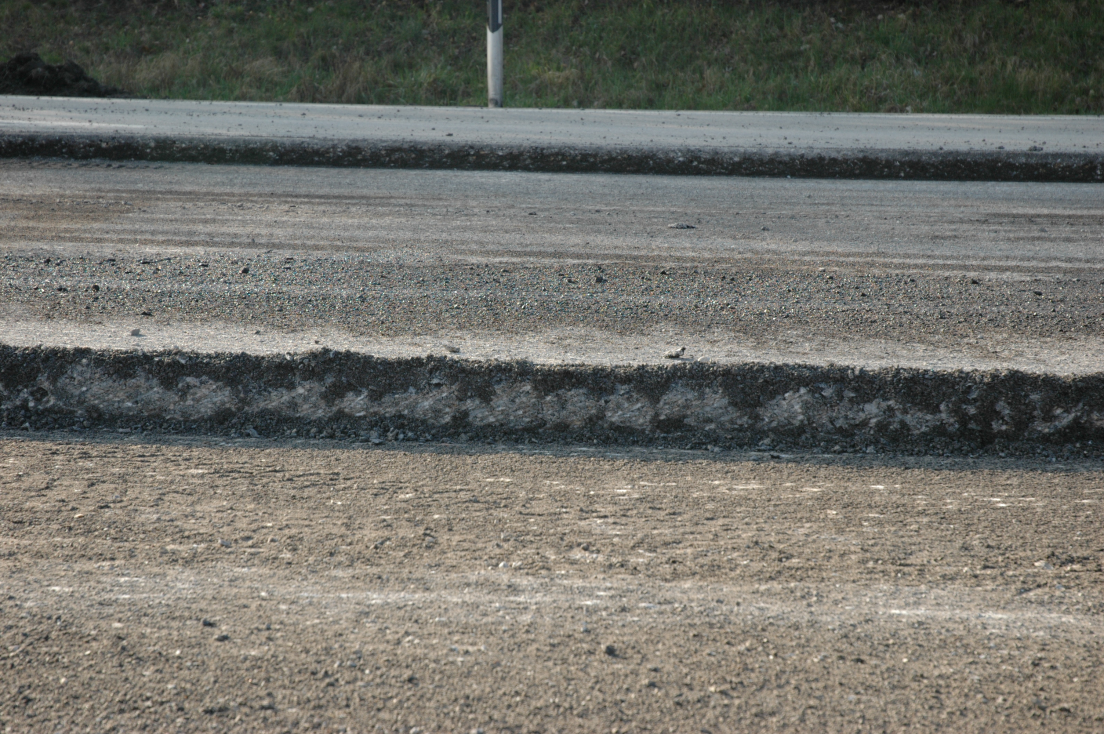 | Lagenweises Fräsen: Im Vordergrund ist die Oberkante des ungebundenen Oberbaus zu erkennen, in der Mitte der Fahrbahn wurden bereits Deck- und Binderschicht abgefräst. Im Hintergrund ist das Asphaltpaket noch komplett.  Quelle: VESF
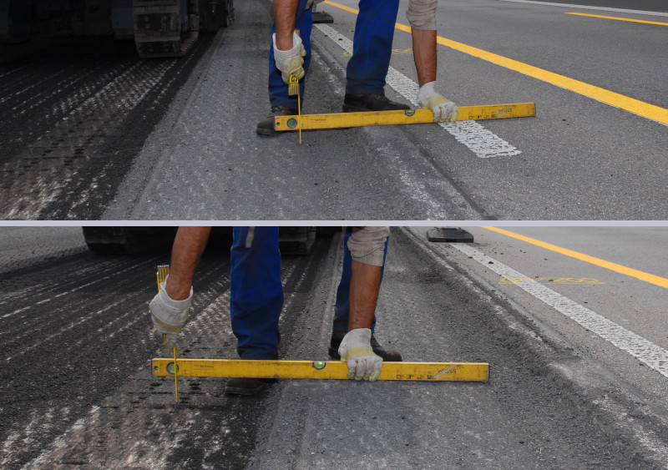 | Die 4 cm dicke Deckschicht und die 8 cm starke Binderschicht wurden hier in zwei Arbeitsschritten separat gefräst.  Quelle: VESF
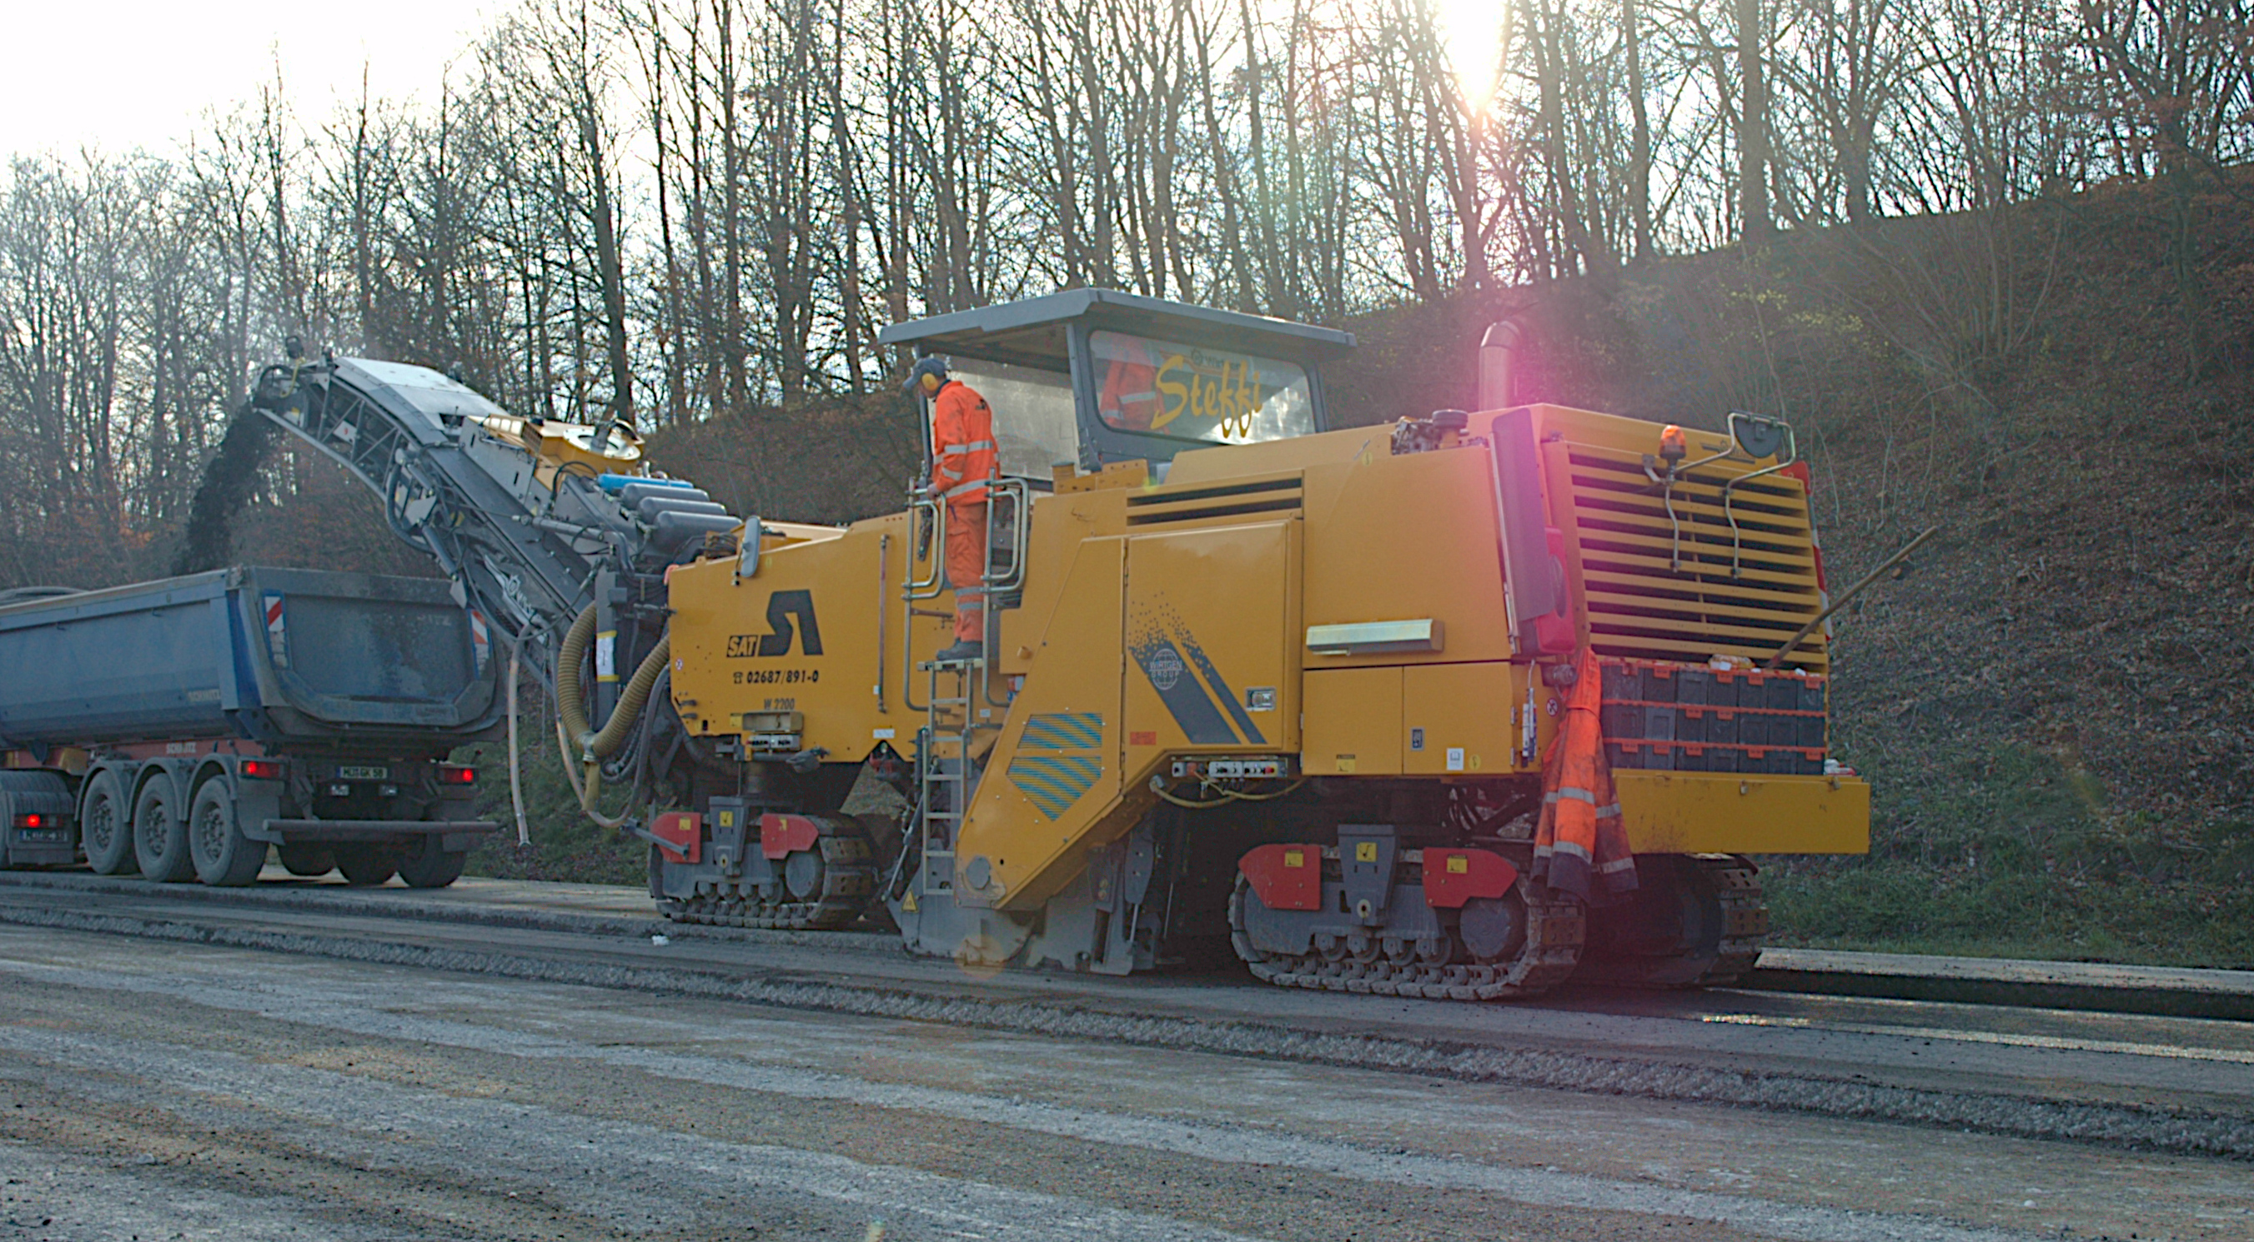 | Beim Fräsen der ca. 4 cm dicken Deckschicht arbeiten sich 2-m-Fräsen mit einer Geschwindigkeit von rund 15 m/min durch den Belag. Damit befüllen sie einen 4-Achs-Lkw in nur 3 - 4 Minuten.  Quelle: VESF
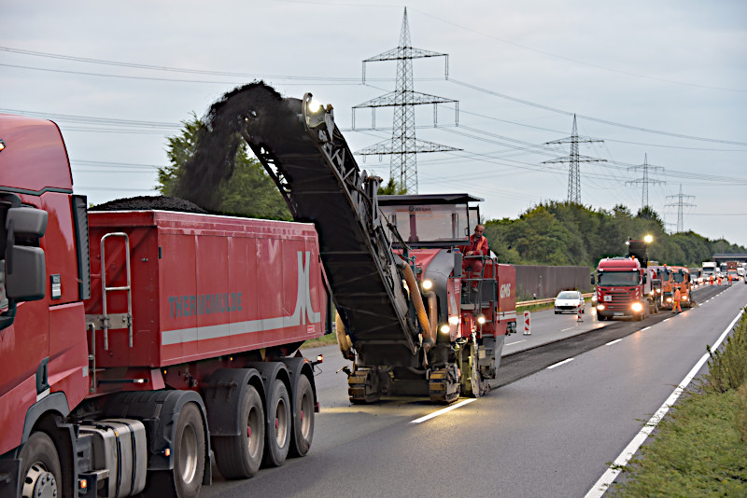 | Beim selektiven Fräsen arbeiten die Kaltfräsen präzise im Millimeter-Bereich wie hier beim Abtrag einer Deckschicht.  Quelle: VESF

